Lesbrief elektrische fietsen

Elektrische fietsen, ook wel E-bikes genoemd: je ziet ze steeds meer. En ze zijn niet alleen populair onder 65+ers. Ook steeds meer jonge mensen kopen een elektrische fiets. E-bikes zijn de laatste jaren ook steeds goedkoper geworden. Een paar jaar geleden betaalde je nog minstens € 2.500 voor zo’n fiets. Tegenwoordig kun je voor minder dan € 1.000 al een elektrische fiets kopen. Ondanks de mooie reclamepraatjes van fabrikanten van elektrische fietsen, blijkt de levensduur van de accu veel korter te zijn dan beloofd. In het consumentenprogramma Radar werd daar aandacht aan besteed.

Bekijk het fragment uit de aflevering van het consumentenprogramma Radar door op de afbeelding hiernaast te klikken (Hou de Ctrl-toets ingedrukt en beweeg de muis naar de afbeelding). Beantwoord daarna de kijkvragen hieronder.

1. Hoe lang gaat een accu volgens de fabrikanten van elektrische fietsen ongeveer mee?

………………………………………………………………………………………………………………

2. Wat is in de praktijk de gemiddelde levensduur van een accu?

………………………………………………………………………………………………………………

3. Hoeveel jaar garantie zit er volgens jou op een accu?

………………………………………………………………………………………………………………

4. De actieradius van een accu is afhankelijk van verschillende omstandigheden. Noem een aantal van die omstandigheden die Kees Bakker noemt.

………………………………………………………………………………………………………………

………………………………………………………………………………………………………………

5. Welke twee oplossingen zijn er volgens Eva Beekman, advocaat consumentenrecht, als de accu niet doet wat je ervan verwacht?

1 ………………………………………………………………………………………………………………

2 ………………………………………………………………………………………………………………

6. Sta je na de garantietermijn met lege handen als consument? Vat in je eigen woorden kort samen wat advocaat Eva Beekman hierover zegt.

………………………………………………………………………………………………………………

………………………………………………………………………………………………………………

………………………………………………………………………………………………………………

Ga verder op de volgende bladzijde
Consumentenorganisaties, zoals de ANWB en de Consumentenbond testen regelmatig elektrische fietsen. Er zitten grote verschillen in prijs, de oplaadtijd van de accu en het aantal kilometers dat je op een accu kunt fietsen.

Gebruik voor onderstaande vragen de test op de volgende bladzijde.

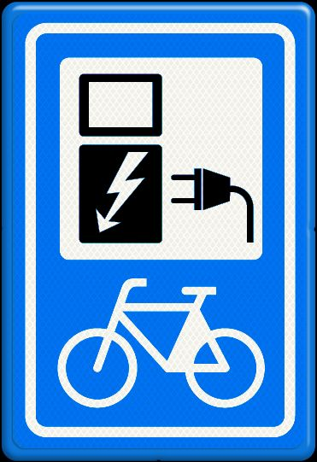
7.
a. Waarom is de nr. 4, de Sparta F8e de beste koop, en bijvoorbeeld niet de nr. 3 Kalkhoff Pro Connect?

………………………………………………………………………………………

………………………………………………………………………………………

b. Het cijfer voor het testoordeel wordt berekend door de weging in % per onderdeel te vermenigvuldigen met het cijfer voor dat onderdeel en alles bij elkaar op te tellen.
Laat met een berekening zien dat het cijfer (8,4) voor de als beste geteste Flyer T8 klopt.

………………………………………………………………………………………

………………………………………………………………………………………

c. Welk cijfer had de Flyer T8.1 (nr. 2 uit de test) voor het onderdeel ‘elektrische ondersteuning’ moeten hebben om op een testoordeel van 8,5 uit te komen en zo de Flyer T8 te verslaan? Schrijf je berekening op

…………………………………………………………………………………………………………………………………………………

…………………………………………………………………………………………………………………………………………………

8. Bereken hoeveel procent de duurste fiets uit de test duurder is dan de goedkoopste.

…………………………………………………………………………………………………………………………

9. Bereken ook hoeveel procent de goedkoopste fiets uit de test goedkoper is dan de duurste.

…………………………………………………………………………………………………………………………

10. Jan wil een elektrische fiets kopen. Hij heeft een budget van maximaal € 2.100. Op geen enkel onderdeel mag de fiets onvoldoende scoren. Verder moet het onderdeel bediening en display hoog scoren, en moet het gewicht met accu zo laag mogelijk zijn.
De capaciteit van de accu moet minstens 400 watt per uur (WH) zijn
Welke fiets kan Jan het beste kopen?

……………………………………………………………

Bron: consumentengids juni 2016

